Warszawa, 29.04.2021 r.
SMART BOX OD GONET.TV
Jak niskim kosztem zamienić tradycyjny telewizor, tj. bez funkcji SMART TV, których w Polsce jest zdecydowana większość w domowe centrum rozrywki? Wystarczy przystępny cenowo dekoder GONET.TV BOX z obsługa 4K i H.265/HEVC i już można cieszyć się pełnią możliwości IPTV i VOD.
Niewielkie urządzenie od platformy GONET.TV posiada system operacyjny Android 9.1 i w połączeniu z usługą GONET oferuje wszystkie możliwości telewizji internetowej, takie jak oglądanie ponad 100 stacji TV na żywo, z których większość jest w jakości HD, surfowanie po internecie, odtwarzanie wideo na YouTubie, słuchanie ponad 25 tysięcy stacji radiowych, granie w gry, nagrywanie, ponowne odtwarzanie lub przewijanie telewizji w czasie rzeczywistym, a także instalację tysięcy aplikacji ze sklepu Google Play.
GONET.TV BOX wyposażone jest w 2GB pamięci RAM DDR4 oraz 16GB pamięci flash eMMC. O jego wydajność dba układ Amlogic S905X2 z 4-rdzeniowym procesorem ARM Cortex-A53 2 GHX i grafiką Mali-G31 MP2. Łączność z internetem zapewniona jest na 2 sposoby: bezprzewodowo, tj. Wi-Fi (2,4 GHz, 802.11 b/g/n) lub przewodowo (Ethernet). Dekoder wyposażony jest w wyjście AV, optyczne cyfrowego dźwięku oraz slot na kartę TF, a także 2 porty USB – jeden w wersji 2.0, a drugi w wersji 3.0.
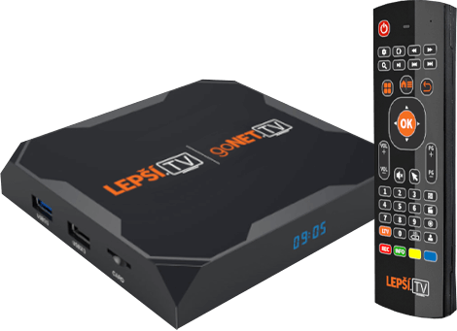
Dekoderem można wygodnie sterować za pomocą pilota, który jest częścią zestawu. Z resztą, tak samo jak kabel HDMI i Ethernet, dwie baterie AAA oraz poradnik - instrukcja obsługi. Do urządzenia można podłączyć klawiaturę oraz mysz, by zapewnić sobie pełen komfort nawigowania i wygodę. Dzięki wejściom dla kabli AV i HDMI z dekodera można korzystać na wszystkich rodzajach telewizorów, łącznie ze starszymi modelami. Instalacja urządzenia jest bardzo łatwa i intuicyjna. Co ważne, GONET jako jedyna platforma na polskim rynku, wykorzystuje do transmisji kanałów HD kodek H.265. Dzięki czemu, do oglądania kanałów w wysokie rozdzielczości wymagane jest posiadanie minimalnej transmisji danych. tj. o prędkości jedynie 3 Mb/s.
Dekoder wraz z pakietem GONET.TV dzięki swojej niskiej cenie, łatwości montażu oraz adoptowalności do każdego rodzaju odbiornika TV, także do milionów starszego typu telewizorów, dają dużą szansę szybkiej popularyzacji SMART TV w naszym kraju.
Więcej na: https://www.gonet.tv/pl/urzadzenie/box/

Dla wszystkich zainteresowanych dziennikarzy, GONET.TV oferujemy możliwość otrzymania dekodera do testów. W przypadku zainteresowania, proszę o kontakt z:
Marek Jaworowski
m.jaworowski@praktycy.com
Account Manager
Agencja Praktycy.com

***
O GONET.TV
Platforma umożliwia nowoczesne oglądanie telewizji online za pomocą internetu i oferuje następujące korzyści: najniższą cenę na rynku, nagrywanie i oglądanie programów do 30 dni wstecz, pauzę i przewijanie podczas transmisji, 100 stacji w tym kanały premium w cenie podstawowej oraz łotwą obsługę. A także sekcja "To najlepsze z TV" z ponad 1000 najlepszych filmów, seriali, dokumentów i programów dla dzieci. GONET.TV działa na telewizorze, telefonie komórkowym, tablecie i komputerze.

